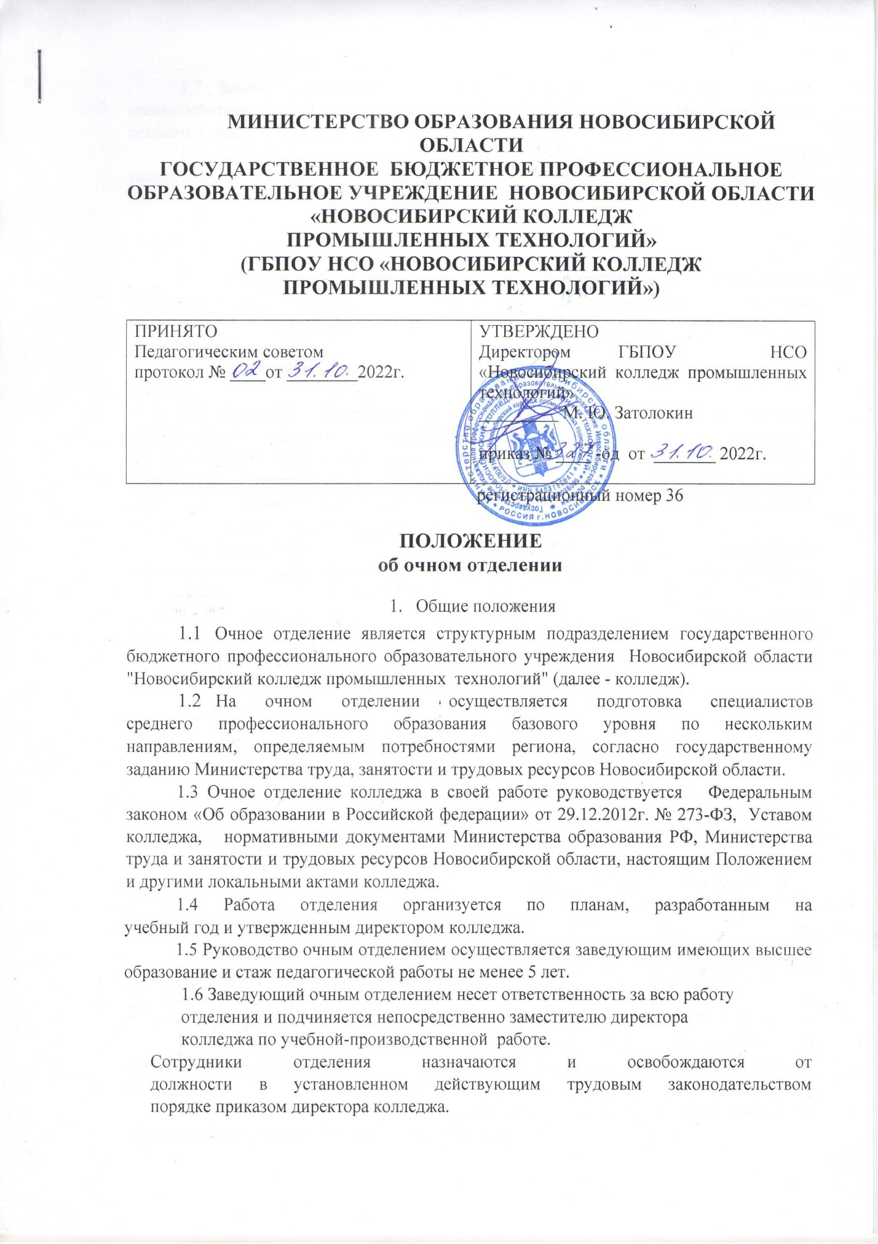

- Задачи сотрудникам очного отделения колледжа, порядок
взаимодействия определяет заведующий отделением в зависимости от
решаемых задач, штата и объема выполняемых работ.
1.8 Заведующий очным отделением колледжа имеет право издавать
распоряжения в пределах своей компетенции, обязательные для исполнения
всеми обучающимися и работниками отделения.

2. Задачи
- Обеспечение готовности и способности предоставлять
образовательные услуги, соответствующие установленным стандартам
качества и отвечающие всевозрастающим требованиям и ожиданиям
потребителей.
- Организация и обеспечение высокого качества образовательного
процесса.
- Создание, внедрение и постоянное совершенствование системы
менеджмента качества, соответствующей требованиям Федеральных
государственных образовательных стандартов среднего профессионального
образования, позволяющей добиться целенаправленного и согласованного
управления всеми процессами, влияющими на качество образовательных
услуг и способы их предоставления.
- Непрерывное творческое совершенствование содержания
образовательных услуг на основе компетентностного подхода в соответствии с тенденциями развития науки, практики и
изменений запросов рынка, использования новейших образовательных
программ и технологий.
- Постоянное совершенствование нормативно-методической
документации, регламентирующей учебный процесс.

3. Функции
- Планирование, организация и непосредственное руководство
учебной и воспитательной работой на отделении.
- Обеспечение выполнения требований Федеральных
государственных образовательных стандартов среднего профессионального
образования, рабочих учебных планов и программ.
- Осуществление постоянного контроля качества образовательного процесса.
- Организация и контроль учета успеваемости и посещаемости.
- Контроль за работой обучающихся в период курсового и
дипломного проектирования.
- Организация допуска к сессии, контроль за ходом сессии.
- Контроль сроков ликвидации академических задолженностей по
результатам сдачи сессий.
- Выдача направлений на пересдачу зачетов и экзаменов.
- Осуществление своевременного составления расписания и
проведения консультаций промежуточной и итоговой государственной аттестации студентов.
- Организация итоговой государственной аттестации выпускников и
оформление документов студентов и выпускников.
- Руководство работой классных руководителей.
- Оказание содействия структурным подразделениям колледжа,
работающим с личным составом студентов.
- Подготовка материалов для работы стипендиальной комиссии,
участие в работе стипендиальной комиссии.
- Организация работы по сохранению контингента, переводу,
восстановлению на учебу, отчислению обучающихся в соответствии с Уставом
техникума, внесение предложений о поощрениях и наказаниях обучающихся
отделения.
- Принятие участия в подготовке и проведении мероприятий согласно
плану учебно-методической и воспитательной работы.
- Подготовка проектов приказов по движению контингента; по
поощрениям и взысканиям студентов и работников отделения; по выпуску
специалистов, закреплению тем дипломных и курсовых проектов,
руководителей дипломных проектов, рецензентов, допуску к итоговой
государственной аттестации.
- Осуществление подготовки данных по отделению для составления
годовых статистических отчетов, текущих отчетов, лицензирования,
аккредитации, педагогических советов, совещаний.
- Предоставление данных для пополнения сайта колледжа
оперативными данными и информационными материалами о деятельности
отделения, контроль за своевременным их обновлении.
- Организация и ведение всех форм отчетности.
- Организация делопроизводства на отделении в соответствии с
номенклатурой дел.

4. Права
Заведующий отделением колледжа имеет право:
- Посещать все учебные, лабораторные, практические занятия и виды
практики, внеурочные мероприятия.
- Требовать от классных руководителей своевременной сдачи
установленных форм отчетности.
- Участвовать во всех формах контроля учебных занятий,
промежуточной и итоговой аттестации студентов.
- Принимать участие в совершенствовании процессов учебно-
воспитательной и методической работы образовательного учреждения.

5. Взаимоотношения. Связи по должности
- Отделение колледжа в процессе своей деятельности
взаимодействует с методистом и предметно-цикловыми
комиссиями по вопросам повышения качества учебного процесса,
координации учебно-методической и воспитательной работы, повышения
профессионализма педагогов (совершенствования методик преподавания,
внедрения в учебный процесс новых эффективных педагогических
информационных технологий).
- Очное отделение колледжа взаимодействует с библиотекой по
вопросам обеспечения учебной и учебно-методической литературой студентов
- Очное отделение колледжа в установленном порядке отчитывается
в своей деятельности перед заместителем директора по учебно-производственной
работе.
- Очное отделение колледжа взаимодействует с бухгалтерией по
вопросам выплаты стипендий социального и стимулирующего характера.

Заведующий очным отделением несет ответственность за всю
работу отделения и отчитывается в своей деятельности перед директором
колледжа и заместителем директора по учебно-производственной работе.

